1、咬口参数
所投产品需在省标目录内。用于胃镜检查操作中,防止患者咬胃镜管。规格:大、中、小;由咬口主体和绑组成带；咬口表面清洁、光滑、无杂质、无毛刺、无注塑流;咬口主体承受50N的压力至少30S不变形、不折损、不碎裂;绑带承受30N的压力,不断裂;绑带为松紧带形式，带日字扣，可调节；松紧长度：33±0.5、10±0.5；松紧密度：1.2±0.3。一次性无菌独立包装。
招标现场需提供样品

2、器械托盘、耳鼻喉专用器械托盘参数
用于手术开展时提供手术器械放置的区域。
器械托盘
单杆器械托盘：长460×宽350mm，可调节高度950-1200㎜，6个；单杆，不锈钢主架1个、不锈钢托盘1个、脚轮4个，至少有两个轮子能锁定；升降调节采用插销式固定方式。
双杆器械托盘：长700×宽420mm，可调节高度900-1200㎜，6个；双杆，不锈钢主架1个、不锈钢托盘1个、脚轮4个；升降调节采用插销式固定方式。
整体304不锈钢材质，表面平整光滑，坚固耐用，防腐蚀。
上方托盘可以取下，底部带静音防缠绕胶轮，脚轮直径≥75mm，至少有两个轮子能锁定。
器械托盘底座高度为750mm，上变幅杆长400mm，最高可调高至1200mm。
底座钢管直径≥25mm，不锈钢壁厚≥1.2mm；上变幅杆宽≥30mm、壁厚≥8mm；下变幅杆壁厚≥1.2mm,下变幅杆为长方形钢管。
耳鼻喉专用器械托盘：
单杆器械托盘：长600×宽400mm，可调节高度950-1200㎜，2个。
单杆，不锈钢主架1个、不锈钢托盘1个、脚轮2个，可插入手术床底座。
升降调节采用插销式固定方式，变幅间隔40mm-50mm。
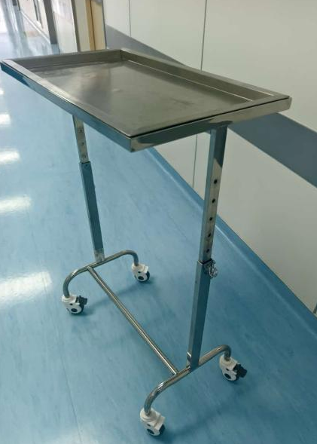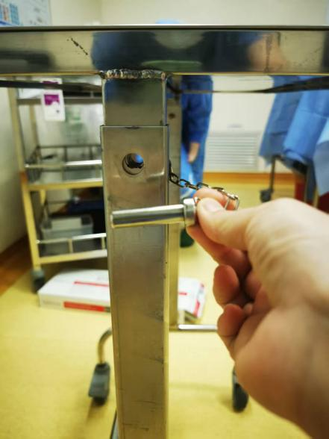
图1 图2
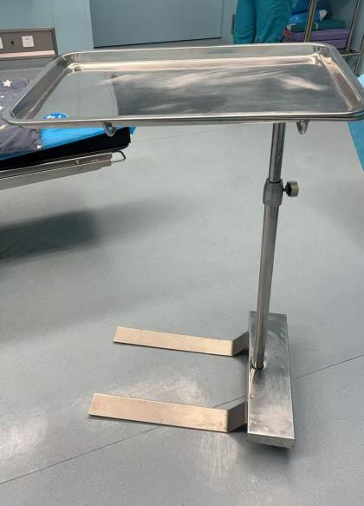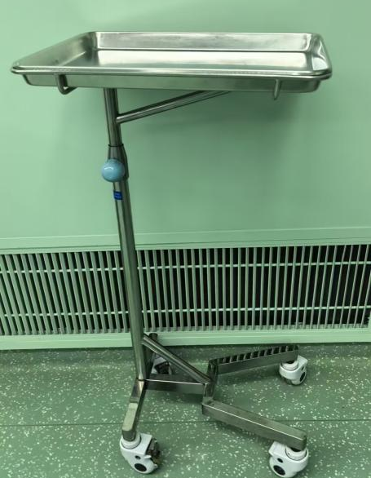
图3 图4

投标文件需提供彩页，招标现场需提供样品

3、手术器械一批参数
锁骨下腔镜甲状腺专用拉钩
专用于经锁骨下腔镜甲状腺手术，主要用于牵拉颈前肌群、甲状腺被膜及周围软组织，精准暴露手术视野，便于术者清晰观察甲状腺腺体、喉返神经、喉上神经及颈部血管等重要结构，避免术中对神经、血管的意外损伤；同时可稳定维持术野张力，减少术中出血，提升手术操作的流畅性和安全性，适配免充气或低气腹锁骨下腔镜甲状腺手术术式，满足不同体型患者的手术需求。
锁骨下腔镜甲状腺专用拉钩主体采用医用不锈钢（316L），符合GB/T 1220-2007标准，耐腐蚀、无磁性，表面经抛光处理，光滑无毛刺，避免损伤组织；大号拉钩头部宽度18-20mm，长度25-28mm，呈弧形设计（弧度15-20°），贴合颈前组织生理弧度，牵拉时受力均匀；中号拉钩头部宽度12-15mm，长度20-22mm，呈弧形设计（弧度15-20°），适配精细牵拉；拉钩头部边缘打磨光滑，圆角过渡（圆角半径≥0.5mm），无锋利边缘；拉钩头部可适配锁骨下腔镜操作通道（直径≥5mm），杆部可灵活伸入术区，不影响腔镜镜头视野，牵拉角度可灵活调整（0-30°）；杆长350-380mm，直径3.5-4.0mm，杆身笔直，刚性良好，无弯曲变形，可承受术中牵拉力度（最大牵拉力度≥50N），杆身表面有防滑纹路，便于术者握持操作；手柄长度100-120mm，符合人体工学，握感舒适，表面有防滑颗粒，便于术中发力，手柄与杆部连接牢固，无松动，连接处焊接平整，无焊缝毛刺；可耐受高压蒸汽灭菌（134℃，0.22MPa，18分钟），灭菌后无变形、无腐蚀，反复灭菌≥100次，后性能稳定；无有毒有害物质释放，生物相容性符合GB/T 16886标准，无致敏、致瘤风险，表面粗糙度Ra≤0.8μm，避免损伤软组织及血管神经。
腹壁缝合钳（钳刺钳）
用于锁骨下腔镜甲状腺手术的腹壁切口缝合，主要用于穿刺引导缝合线、夹持缝合线穿过腹壁各层（皮肤、皮下组织、筋膜、腹膜），实现切口全层精准缝合；可精准定位缝合部位，减少缝合偏差，避免缝合过浅导致的切口积液、感染，或缝合过深损伤腹腔内组织，同时提升缝合速度，缩短手术时间，降低切口疝的发生率，改善患者术后恢复效果，适配腔镜微创手术的精细化操作需求。
腹壁缝合钳（钳刺钳）主体采用医用不锈钢（316L），符合GB/T 1220-2007标准，耐腐蚀、高强度，表面经电解抛光处理，光滑易清洁，无残留；钳头直径2mm（误差≤±0.1mm），长度15-18mm，呈尖刺状，尖端锋利但不尖锐（尖端角度30-45°），可轻松穿刺腹壁组织，同时避免损伤周围血管神经；钳头内侧有细密防滑齿（齿距0.3-0.5mm），可牢固夹持缝合线（适配3-0、4-0可吸收缝合线），不打滑、不损伤缝合线；杆长320-350mm，直径3.0-3.5mm，杆身细长笔直，刚性强，可承受穿刺时的力度，无弯曲、无变形，杆身表面有刻度标记（每10mm1个刻度），便于术者判断穿刺深度；符合人体工学，手柄长度110-130mm，握柄处有防滑纹路，便于术者单手操作，开合灵活，钳头开合角度0-90°，可精准控制穿刺和夹持力度；手柄与杆部连接牢固，焊接处无毛刺、无松动，使用寿命长；钳头可顺利通过直径≥3mm的腔镜操作通道，杆身可灵活伸入腹壁切口，不影响腔镜视野，穿刺时可精准定位，适配锁骨下腔镜甲状腺手术腹壁切口的缝合深度（10-20mm）；可耐受高压蒸汽灭菌（134℃，0.22MPa，18分钟），灭菌后无变形、无腐蚀，可反复灭菌≥100次，后钳头锋利度、杆身刚性保持良好；生物相容性符合GB/T 16886标准，无有毒有害物质，无致敏性，钳头尖端经过钝化处理，避免过度穿刺损伤组织，杆身表面粗糙度Ra≤0.8μm，减少组织摩擦损伤。
鼻整形手术器械包
用于鼻整形手术全流程覆盖，具有剥离、分离、牵拉、塑形、修整等用途。
双齿尖头拉钩（3把）：不锈钢材质、长度≥150mm、头宽8mm（1把）；不锈钢材质、长度≥150 mm、头宽10mm、钝齿（1把）；不锈钢材质、长度≥150 mm、头宽10mm、锐齿（1把）；
鼻拉钩（2把）：鼻两用双爪拉钩、长度≥100mm（1把）；鼻深部拉钩、长度≥150mm（1把）；
骨凿（3把）：方柄左保护骨凿、长度≥180mm、头宽≥5mm（1把）；方柄、右保护骨凿、长度≥180mm、头宽≥5mm（1把）；方柄、双侧保护骨凿、长度≥180mm、头宽≥8mm（1把）；
美容整形镊（4把）：尖端≥0.6mm、带齿（2把），尖端≥0.6mm、不带齿（2把）
显微剥离子（1把）：双头鼻中隔剥离子、长度≥185mm，头宽≤5mm
显微剪刀（3把）：鸟嘴剪、长度≥115 mm（1把）；蛙嘴剪、长度≥115 mm（1把）；显微剪弯型（1把）：刃部轻微上翘/侧弯、弯角15°-30°、长度≥120 mm。
量尺（1把）：医用尺-不锈钢
招标现场需提供样品

4、耳廓畸形矫正器
所投产品需在省标目录内。用于新生儿、婴幼儿的耳廓畸形固定矫正，促使耳廓向正常方向生长，具有矫形功能。按耳别（左右耳独立）：左耳型（L）适配左侧耳廓；右耳型（R）适配右侧耳廓。组件规格：耳托/底座：分左右，与耳盖配套使用；牵引器：用于矫正耳轮；外耳塞/耳甲成型垫：用于重塑耳甲腔。耳廓矫形器各部件的外表面应清洁、光滑，无毛利，各部分无裂口；耳托、外耳塞/耳甲成型垫受压变形，撤去压力后能恢复原来形状；衬胶的剥离强度：每1cm宽度所需的平均力应不小于1.0N；持粘性：衬胶在烘箱内试验期间，贴于不锈钢板上粘贴胶带的顶端下滑应不超过2.5mm。
招标现场需提供样品

5、多孔型金属融合器参数
所投产品需在省标目录内。用于颈椎、胸腰椎椎间融合术，以及肿瘤或者创伤所致的压缩、损害或不稳定的椎体切除置换，应与脊柱辅助内固定系统合用。
颈椎椎间融合器：高度4-14mm(每1mm一个规格），宽度10-16mm,长度11-16mm，角度0°、5°、 6°、7°。
胸腰椎融合器：高度7-18mm(每1mm一个规格），宽度9-22mm,长度22mm、26mm、40-60mm，角度0°、3°、5°、6°、12°。
椎体融合器：高度12-84mm（每2mm一个规格），宽度10-36mm（每2mm一个规格），长度10-30mm（每2mm一个规格），角度-5°、-2.5°、0°、2.5°、5°、7.5°、10°、12.5°、15°。
多孔仿生骨小粱，三维连通多孔结构（仿松质骨），孔隙：400-600um(最优骨长入区间），孔隙率：65%-80%（强度与骨长入平衡），弹性模量：10-15GPa（接近人体松质骨，低应力遮挡），表面粗糙，促进骨细胞附着，多孔型金属融合器需包含颈、胸腰椎椎间融合器以及椎体融合器，可单独使用。
招标现场需提供样品

6、可撑开型胸腰椎融合器参数
所投产品需在省标目录内。用于颈椎、胸腰椎和腰骶段椎间融合术。可在脊柱内镜下完成胸腰椎椎间融合术（提供证明材料）。能够有效缩短骨愈合时间，骨生长量及体积均有显著提高（提供证明材料）。融合器具有可调节撑开功能，最大撑开高度不小于5mm。提供配套撑开植入工具。
招标现场需提供样品以及配套工具样品

7、自稳型椎间融合参数
所投产品需在省标目录内。用于腰椎前路ALIF手术的椎间融合固定。
钛板：4孔，厚度：5-8mm，宽度：20-30mm，长度：20-40mm；
螺钉：直径：4-6mm，长度：14-42mm；
椎间融合器：角度：0-30°，长度25-30mm，宽度：6-10mm，高度：5-20mm。
招标现场需提供样品

8、一次性使用无菌活体取样钳参数
所投产品需在省标目录内。用于椎体肿瘤、脊柱感染、结核及各类椎体占位性病变的开放与微创活检取材手术。有效工作长度≥180mm，杆部有明确的刻度标记，穿刺深度精准。所用金属符合医用不锈钢要求。一次性无菌独立包装。整体光滑、完整、无毛刺。推拉顺畅，无卡塞、松动。生物相容性：无菌、无细胞毒性、无致敏、无刺激反应。
招标现场需提供样品

9、高强度缝线参数
所投产品需在省标目录内。用于关节韧带修复。2号，5号缝线，带针(1/2弧)。超高分子量聚乙烯纱线编制而成，缝线带针。缝线长度700mm以上。环氧乙烷灭菌，灭菌有效期≥5年。
招标现场需提供样品

10、可吸收植入式球囊参数
所投产品需在省标目录内。用于治疗因外伤或退化引起的巨大不可修复的全层撕裂的肩袖肌腱损伤，适用于65岁及以上的患者。 需匹配史赛克1688010000内窥镜摄像系统。植入球囊本体为可降解材料，用于肩关节手术。需含硫酸钡显影成分（术中、术后MRI/CT可清晰显影定位）、植入材料配套的组件。植入球囊型号：小号尺寸小于40mm；中号尺寸在40-50mm之间；大号尺寸大于50mm。
招标现场需提供样品

11、肌腱修复基质参数
所投产品需在省标目录内。用于巨大肩袖撕裂、术中发现有肌腱缺损的患者。需匹配史赛克1688010000内窥镜摄像系统。肌腱修复基质规格20*（20-30）mm 。肌腱修复基质由胶原蛋白制成，一次性使用。需提供植入性组件或配套工具。
招标现场需提供样品以及配套工具样品

12、肘关节假体参数
所投产品需在省标目录内。用于肘关节严重骨性关节炎、类风湿肘关节炎晚期、肘关节骨折不愈合、肘关节创伤后严重功能障碍、陈旧性肘关节脱位合并关节毁损、肘关节肿瘤等疾病的治疗。肘关节假体为一套假体，包括肱骨下端假体、尺骨上段假体。肘关节肱骨下端假体：左右侧全规格型号；肘关节尺骨上段假体：左右侧全规格型号。需提供配套操作工具。
招标现场需提供样品以及配套工具样品

13、β-磷酸三钙生物陶瓷参数
所投产品需在省标目录内。用于ARCO I-III期，可用于轻微塌陷关节。化学成分：β-磷酸三钙，或β-磷酸钙复合物，或为羟基磷灰石复合物，所用材料能完全或者部分降解吸收，有效引导成骨，引导血管生长。术后不影响下次手术，尤其是假体置换术。圆柱状多孔型的棒状结构，规格满足：10.5cm³、7cm³、6.28cm³；或具有其他相似圆柱状多孔型棒状结构型号，有良好的稳定性和力学支撑。需提供配套专用工具，满足微创小切口，通过1.5mm切口进行手术。
招标现场需提供样品以及配套工具样品

14、一次性抗结石输尿管支架管参数
所投产品需在省标目录内。用于输尿管梗阻引流、泌尿系结石术后支撑、输尿管狭窄修复及晚期肿瘤压迫所致上尿路引流。聚氨酯材料，抗结石涂层；温敏材料，体温下可柔软；整圈双猪尾结构；可留置≥365天；4.7F/6F/7F/8F,支架长度14-30cm；渐细的锥形头端。
招标现场需提供样品

15、一次性输尿管球囊扩张导管参数
所投产品需在省标目录内。用于输尿管狭窄的经腔扩张或在输尿管镜检查或结石操作之前进行输尿管镜扩张。由球囊导管和压力泵组成。球囊导管主要由球囊、管身、分叉连接件、球囊中心腔、球囊扩张腔、不透射线标记和旋塞阀组成；压力泵用于与球囊导管配合使用。球囊为透明材质。非顺应性球囊，扩张过程中压力有效集中在狭窄段。球囊承受≥20个大气压。规格型号齐全，能满足儿童到成人患者使用需求，球囊直径涵盖12-30Fr，长度涵盖4-10cm。
招标现场需提供样品

16、聚乙烯醇栓塞微球参数
所投产品需在省标目录内。用于富血管型实质型器官恶性肿瘤的栓塞治疗。聚乙烯醇栓塞微球为可载药微球；由聚乙烯醇(PVA)为主链制成的大分子交联黄色微球，通过化学键结合可显影含碘基团；磷酸盐缓冲生理盐水溶液保存；粒径要求均一，粒径范围包含100μm-500μm；微球有多种加载机制，可加载阿霉素类、伊立替康、奥沙利铂、吉西他滨、博来霉素等药物，可有效释放药效30天；装量包含0.5ml、1ml、2ml。
招标现场需提供样品

17、一次性使用可载粒子胆道引流管套件参数
所投产品需在省标目录内。用于粒子治疗、胆道引流同步进行。有效治疗肝门部胆管癌、胆道恶性肿瘤所致梗阻性黄疸，以及肿瘤侵犯胆道引起出血的患者。引流导管、硬套管、加硬套管、体表固定装置、医用导管固定装置。型号10Fr，公称外径3.30±0.10mm，有效长度425mm（有效长度允差±5%）。引流孔数量38个，侧孔数量1个，排气孔1个，流量70mL/min，核素腔直径0.85mm。外表面清洁无杂质，无打折现象。
招标现场需提供样品

18、吉妮环参数
所投产品需在省标目录内。用于长效避孕，尤其适合子宫偏大、容易脱环的人群。将它与曼月乐捆绑固定，利用其锚定在宫底肌层的结构优势，降低大子宫腺肌病患者曼月乐环的脱落风险，保证曼月乐持续发挥治疗作用。无支架柔性结构，可顺应子宫形态变化，顶端锚定固定于宫底肌层；铜表面积≥330平方毫米； 含有吲哚美辛缓释药棒（含药量≥28mg）。
招标现场需提供样品

19、一氧化氮检测器参数
所投产品需在省标目录内。用于检测人体呼出气中的一氧化氮浓度，检测结果可辅助临床评估气道炎症水平。200人次/份。呼出气一氧化氮测量范围：5~500ppb；呼出气一氧化氮测量误差：±5ppb或者 5%，取最大值；呼出气一氧化氮单个测量内测量点重复性：测量值≤50 ppb，标准偏差（SD）＜0.5ppb；测量值＞50 ppb时，变异系数（CV）＜1.0%；呼出气一氧化氮检测低限：＜3.0 ppb；分析时间：约1分钟；呼出气一氧化氮重复性：当测量值≤50 ppb时，标准偏差（SD）<1.5 ppb；测量值＞50 ppb，变异系数（CV）＜3.0%；需报价配套分析工具（2套），控制价6000元/套。
招标现场需提供样品

20、过敏原特异性IgE抗体测定试剂盒参数
所投产品需在省标目录内。用于体外定量检测人血清、血浆、全血、末梢血样本中过敏原特异性IgE抗体、总IgE抗体浓度。20人份/盒。检测适应症：Ⅰ型变态反应（过敏性鼻炎、湿疹皮炎、哮喘、过敏性结膜炎、儿童食物过敏）等。可检测血清、血浆、全血、末梢血中总IgE及sIgE。全定量检测。、单次检测耗时<10s(不算孵育时间)。在2℃~30℃条件下运输及保存。需报价配套分析工具（2套），控制价6000元/套。
招标现场需提供样品

21、医用聚乙烯膜胶带参数
所投产品需在省标目录内。用于将敷料粘贴固定于创面或留置针、输液器固定牢固。规格型号：(1.2-2.4)cm*(8-9)m。黏贴牢固，出汗潮湿时仍固定紧密。拉伸度适当。不宜过大，引起固定不牢固；不宜过小，引起张力性水泡、皮下淤血。见水、潮湿不宜卷边。韧性好，揭开时不宜黏在一起。脱敏。
招标现场需提供样品

22、弹力绷带参数
所投产品需在省标目录内。用于全院伤口、手术刀口敷料加压固定，经口气管插管固定，胃管、引流管管路固定。规格型号：7.5cm*5m,2.5cm*5m。黏贴牢固，出汗潮湿时仍固定紧密。拉伸度适中，太大加压作用减弱，易卷起；太小引起张力性损伤。见水、潮湿不宜卷边。韧性好，揭开支持纸膜不宜黏在一起。脱敏。具有医保耗材分类编码。
招标现场需提供样品

23、王不留穴位压力刺激贴参数
所投产品需在省标目录内。用于人体穴位或耳穴刺激的治疗。由王不留行籽和医用胶布组成。规格10mmX10mm。王不留行籽直径约2mm，颗粒均匀。胶布为肤色防水医用胶布，低敏或防过敏，易于剥离，胶布背面不渗膏，剥离后少胶残留，粘性好，不易脱落。使用期限或有效期为3-4年。
招标现场需提供样品

24、透明敷贴参数
所投产品需在省标目录内。用于对穿刺器械（如留置针、PICC）的穿刺部位的护理并固定穿刺器械。
新生儿使用(4-5)cm*(4-5)cm：
材质为聚氨酯薄膜和丙烯酸粘剂，潮湿多汗环境下粘性更稳定。贴敷后可留置3-7天。遇水潮湿时贴敷不易脱落。贴敷后与皮肤紧密不易起气泡。方便塑形，有伸展性及韧性，可进行0角度或180度撕贴膜，不易撕破。透气，使用3-7天不起皮疹。具有医保耗材分类编码。
成人普通6.0cm*(7.0-8.0)cm：
材质为聚氨酯薄膜和丙烯酸粘剂，潮湿多汗环境下粘性更稳定。贴敷后可留置3-7天。透气遇水潮湿时贴敷不易脱落。贴敷后与皮肤紧密不易起气泡。方便塑形，有伸展性及韧性，可进行0角度或180度撕贴膜，不易撕破。具有医保耗材分类编码。
儿科及老人使用6.0cm*(7.0-8.0)cm HP或点状涂胶：
材质为聚氨酯薄膜和丙烯酸粘剂，潮湿多汗环境下粘性更稳定。贴敷后可留置3-7天。透气遇水潮湿时贴敷不易脱落。贴敷后与皮肤紧密不易起气泡。方便塑形，有伸展性及韧性，可进行0角度或180度撕贴膜，不易撕破。HP或点状涂胶，透气，使用7天不起皮疹。具有医保耗材分类编码。
招标现场需提供样品

25、布鲁氏菌抗体检测试剂盒参数
所投产品需在省标目录内。用于布鲁氏杆菌感染的辅助诊断。方法学为虎红平板凝集法或金标法。
招标现场需提供样品

26、抗磷脂酶A2受体抗体参数
所投产品需在省标目录内。用于区分IMN与其他肾小球疾病（如肿瘤相关膜性肾病、糖尿病肾病等），是特发性膜性肾病（IMN）的特异性血清学标志物。50测试/盒、100测试/盒。采用化学发光法检测，报告下限为2 RU/mL。试剂需适配携光全自动化学发光测定仪(Sharay 4000)或世纪一束ZETA C21全自动化学发光免疫分析仪。试剂价格为完成一个测试所需检测试剂、耗材、质控品、定标品、洗液等的合计价格。需提供试剂耗材完成性能验证并负责仪器每年一次的校准。
招标现场需提供样品

27、热稀释导管包及压力监测套装参数
所投产品需在省标目录内。用于测量手术和危重病人的心指数CI、全心舒张末期容积指数GEDI、全身血管阻力指数SVRI、血管外肺水指数ELWI等血流动力学参数。需配套迈瑞PICCO模块使用。4F，16cm。热稀释导管包、压力监测套装两者独立包装。含有热稀释导管（PICCO导管）、导丝、穿刺针、和扩张器。压力监测套装含有压力传感器、压力连接管和注射液温度感受器。能够经肺热稀释法CO及动脉轮廓分析法获得的持续CO反应心肌收缩力的指标：每搏输出量（SV）、全心射血分数（GEF）、心功能指数（CFI）、左室收缩力指数（dp/dtmax）反应容量状态的指标：全心舒张末容积（GEDV）、胸腔内血容积（ITBV）预测对扩容反应能力的指标：脉压变异（PPV）、每搏量变异（SVV）评价血管外肺水的指标(EVLW)、肺血管通透指数（PVPI）。
招标现场需提供样品

